«Музей-усадьба М.К. Огинского» – Белорусская АЭС г. Островец
25.03 26.03 28.03

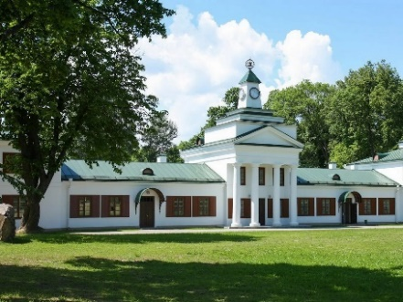
Театрализованная экскурсия по усадьбе
в Залесье.

Театрализованная экскурсия в музее-усадьбе
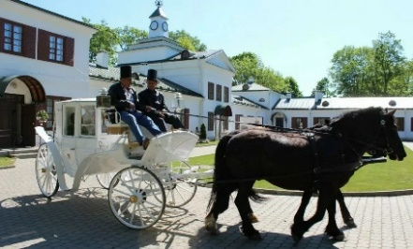
М.К. Огинского перенесёт экскурсантов в XIX век, в то время, когда дворцом владел князь Михал Клеофас Огинский. Экскурсию по усадьбе проведут «члены семьи» и «близкие друзья» композитора Огинского. Проникнуться духом и ощутить атмосферу «Северных Афин» - центра культуры на белорусских землях в XIX веке - сможет каждый участник нашей анимации.

Посещение информационного центра АЭС.

Белорусская АЭС – первая в истории Беларуси атомная электростанция.
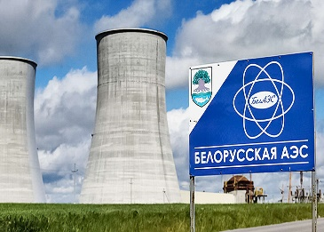
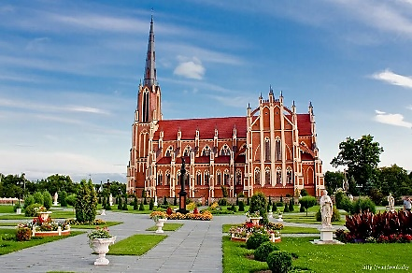
Только представьте 450 га – это 630 футбольных полей. Когда мы говорим об атомной электростанции, воображение рисует нам два гигантских энергоблока. Но на территории этого объекта располагаются десятки строений и сотни систем, обеспечивающих его функционирование и безопасность. Это действительно, как говорит Президент, высочайшие технологии. По праву можно сказать, что Белорусская АЭС – это еще один повод для гордости за нашу страну!
Во время экскурсии нас ждет посещение Информационного центра АЭС. Основная задача информационного центра — информировать население об атомной энергетике и ее объектах, о природе атомной энергии, принципах работы АЭС. Увидеть величие станции, а также узнать историю её строительства, основы технологического процесса и производственных мощностей.

Стоимость экскурсии: 67 руб.

В стоимость входит:
- проезд на автобусе туркласса;
- экскурсионное обслуживание;
- экскурсия в музее-усадьбе в Залесье.

Контакты: 8029-566-83-70 Виктория

